新龙湖大一班今日动态
2024.12.26
一、来园篇
今日出勤人数26人，今天缺勤10人，分别是毛清珞、孙梓涵、余佳彤、万林苑、万慕铄、黄子睿、夏冰、刘书宏、仲子瑜、邹梓晗。病毒性感冒有一定传染性，请大家做好防护。

二、区域游戏
区域名称 | 区域进区人员
建构区（桌面、地面） | 地面：彭礼斌、张行知、顾宇航、  桌面：王桐、陈恩泽、刘林瑞、
美工区 | 巢瑾兮、郭诗雨、戴芸舒、万林苑、刘森玥、
益智区 | 陶昕晨、崔皓轩、徐瑞泽、陈希、刘林瑞、奚一尘、李筱满
科探区 | 花烨橙、鲁锦泽、汪谕菡、
图书区 | 李茗悦、恬熙、
万能工匠区 | 程锦锐、徐思源、包顾成、
自然物拼搭 | 姚朱宇辰、陈欣怡、

三、集体活动——科学：动物与运动
这是一节认知类的科学活动。自然界中动物的运动方式是多样的，如青蛙跳跃前进；猎豹善于奔跑；老鹰飞翔的速度很快等等，而聪明的人类从动物的运动中得到了启发，为了让自己的身体更加健康强壮，就模仿动物的运动，创造了很多的运动项目如游泳、赛跑、拳击等。本节活动通过生动的图片用对比观察的方式，让幼儿在感知、发现动物运动与人类运动的秘密。大班幼儿好奇心强、爱探索，而动物是幼儿生活中乐此不疲的话题。他们对常见动物的运动方式是了解的，还经常模仿他们的动作。但对人类的运动和动物运动方式的共同点并不甚了解，人类的有些运动项目就是根据动物的运动来创造的更是很模糊，需要帮助幼儿把零散的经验加以梳理。活动中能够了解动物运动方式和人类运动的共同点，知道人类的有些运动项目与动物的相似之处的幼儿是彭礼斌、张行知、顾宇航、崔皓轩、徐瑞泽、陈希、刘林瑞、奚一尘、李筱满；乐于观察与发现，有探索动物运动方式的乐趣的幼儿是巢瑾兮、郭诗雨、戴芸舒、万林苑、刘森玥、程锦锐、徐思源。
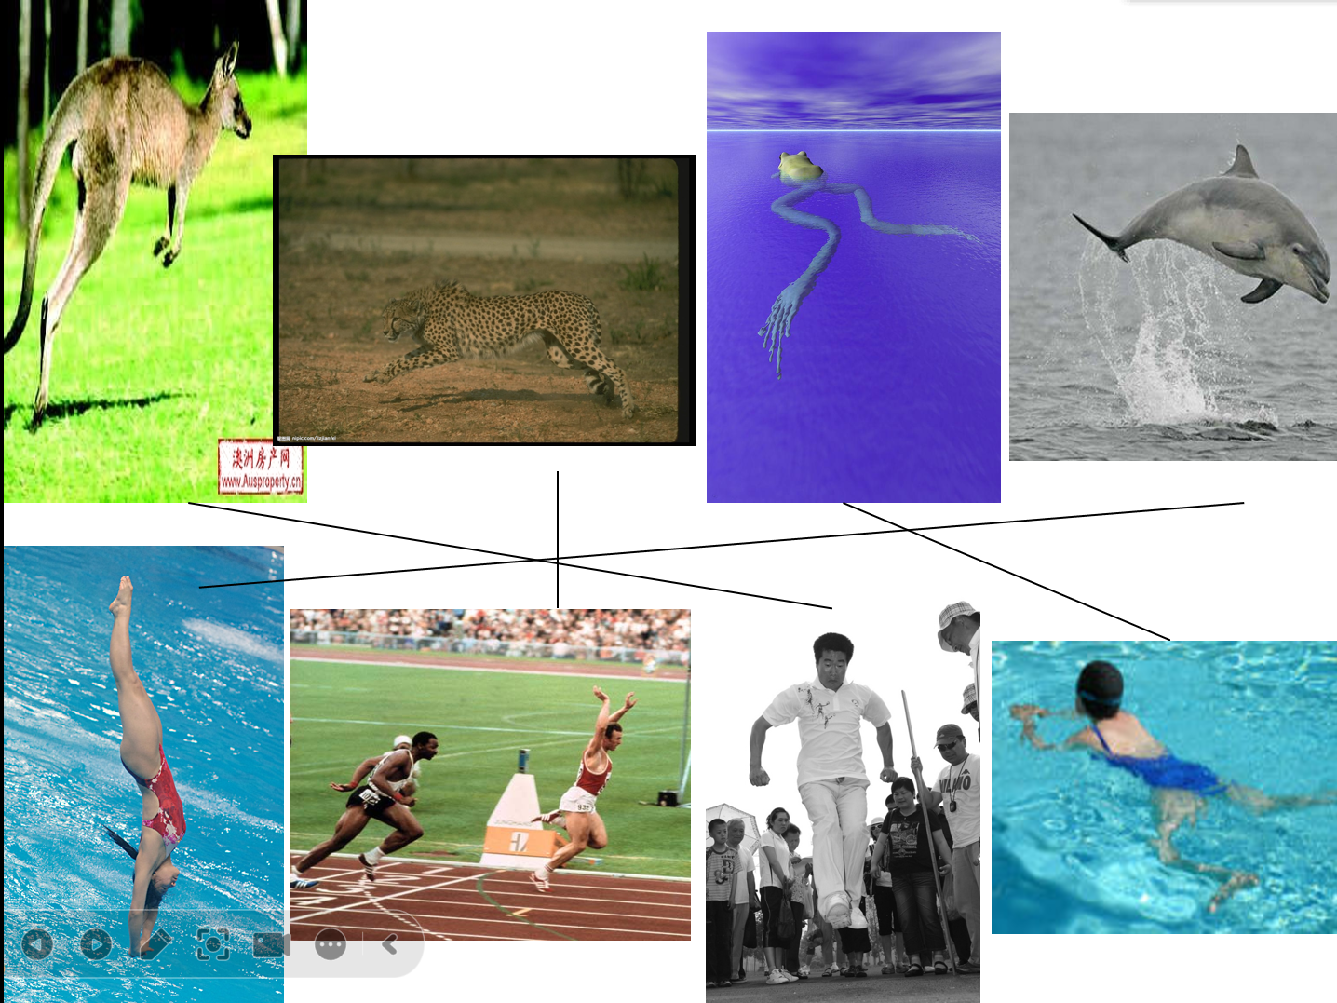 | 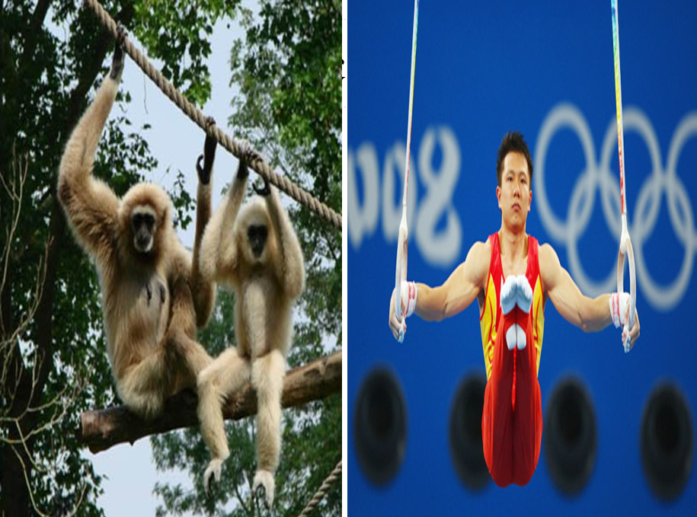 | 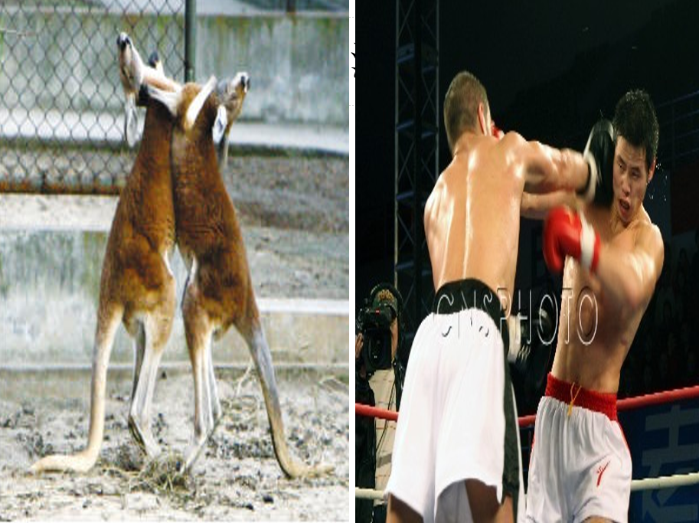

四、生活活动
午餐：今日午餐所有孩子能够自主盛菜盛饭，大部分幼儿能够按时吃完自己的饭菜，天气变冷了，希望夏冰、王桐、巢瑾兮、陶昕晨、顾宇航、郭诗雨能加快进餐速度，以免饭菜冷掉。
午睡：午睡前孩子们能够自主脱衣盖被子睡觉，午睡后，个别幼儿需要加强对自己衣物的整理，尽快穿好衣物以免着凉。

